Курс «Информатика» – 2014
Лабораторная работа №8
Тема: Прикладные задачи с использованием алгоритмов обработки массивов

Задание к лабораторной работе

Основная часть (max 7 баллов)

- Получить у преподавателя задачу.
- Запустить MS Visio: Пуск  Программы  MS Office  MS Visio
- Из категорий шаблонов выбрать «Блок-схема» (слева)  «Простая блок-схема» (по центу) нажать кнопку «Создать» (справа)
Если нет возможности использовать шаблоны, то выберите пункт меню «Файл»  «Фигуры»  «Блок-схема»  «Простая блок-схема»
- На 1-й странице MS Visio (Страница-1) отразить первые три этапа решения задачи с помощью ЭВМ:
1 этап: постановка задачи (словесная формулировка задачи, определение формы выдачи результатов, описание входных, промежуточных и выходных данных) - использовать кнопку «Надпись» для текстового сообщения и MS Equation для создания формул;
2 этап: анализ и исследование задачи, модели (выбор метода решения задачи, математическая интерпретация метода решения задачи);
3 этап: разработка алгоритма (блок-схема) – для организации цикла использовать блок «Модификация», все пункты задания реализовать последовательно на одной странице, без организации меню (при необходимости изменить размеры листа).
- Сохранить документ в папке H:\Lab8\
Предъявить результаты преподавателю.
Варианты задач к Лабораторной работе № 8

Вариант | Задача
1 | На фирме в течение 6 лет работают 30 сотрудников. В массиве хранится информация о зарплате каждого человека за каждый месяц каждого года. Определить, в каком году объем зарплаты, выплаченной в феврале, превысил среднегодовой объем.
2 | Частная транспортная компания владеет 12 поездами. В каждом поезде 20 вагонов по 36 мест. Информация о проданных билетах хранится в массиве. Если билет продан, то соответствующий элемент массива имеет значение 1, иначе – 0. Определить, в каком поезде больше всего свободных купе (4 места).
3 | Известны результаты ежедневного наблюдения за температурой в течение 50 лет. Трехмерный массив хранит данные о температуре за каждый день каждого месяца каждого года. Если в месяце менее 31 дня, то лишние дни заполнены значением «Х». Определить самый холодный зимний и самый теплый летний день.
4 | В соревнованиях по фигурному катанию спортсмены выступают в трех видах многоборья (обязательная, короткая и произвольная программы). Известны оценки, поставленные каждым из 8 судей каждому из 10 участников соревнований по каждому виду многоборья. Определить спортсмена, набравшего одинаковые баллы у 3-го и 6-го судей по каждому виду многоборья.
5 | Фирма имеет 16 магазинов. Магазины торгуют одеждой, известны наименования товара (платья, брюки, шорты, юбки, блузки, свитера, пиджаки, пальто) и размеры (42, 44, 46, 48, 50, 52, 54). Информация о количестве товара каждого наименования каждого размера, имеющегося в каждом магазине, хранится в соответствующем массиве. Определить, какие предметы одежды представлены в большем числе магазинов.
6 | Известны результаты ежедневного наблюдения за температурой в течение 50 лет. Трехмерный массив хранит данные о температуре за каждый день каждого месяца каждого года. Если в месяце менее 31 дня, то лишние дни заполнены значением «Х». Определить для каждого года, в какой день апреля температура впервые превысила +15 градусов.
7 | Частная транспортная компания владеет 15 поездами. В каждом поезде 22 вагона по 36 мест. Информация о проданных билетах хранится в массиве. Если билет продан, то соответствующий элемент массива имеет значение 1, иначе – 0. Определить, на какие поезда билеты уже распроданы хотя бы на 70%.
8 | Фирма имеет 25 магазинов. Магазины торгуют одеждой, известны наименования товара (платья, брюки, шорты, юбки, блузки, свитера, пиджаки, пальто) и размеры (42, 44, 46, 48, 50, 52, 54). Информация о количестве товара каждого наименования каждого размера, имеющегося в каждом магазине, хранится в соответствующем массиве. Определить, какое наименование одежды представлено в каждом магазине не менее чем в четырех размерах.
9 | Известны результаты ежедневного наблюдения за температурой в течение 50 лет. Трехмерный массив хранит данные о температуре за каждый день каждого месяца каждого года. Если в месяце менее 31 дня, то лишние дни заполнены значением «Х». Определить для каждой осени количество последних подряд идущих дней с положительной температурой.
10 | Частная транспортная компания владеет 13 поездами. В каждом поезде 16 вагонов по 36 мест. Информация о проданных билетах хранится в массиве. Если билет продан, то соответствующий элемент массива имеет значение 1, иначе – 0. Определить число свободных купе (по 4 места) в каждом из вагонов каждого поезда.
11 | Известны результаты ежедневного наблюдения за температурой в течение 50 лет. Трехмерный массив хранит данные о температуре за каждый день каждого месяца каждого года. Если в месяце менее 31 дня, то лишние дни заполнены значением «Х». Определить для каждой осени, сколько дней с положительной температурой предшествуют первому похолоданию (до отрицательных температур).
12 | В соревнованиях по фигурному катанию спортсмены выступают в трех видах многоборья (обязательная, короткая и произвольная программы). Известны оценки, поставленные каждым из 8 судей каждому из 14 участников соревнований по каждому виду многоборья. Определить для каждого спортсмена, кто из судей поставил ему одинаковые оценки за две программы.
13 | На фирме в течение 7 лет работают 10 сотрудников. В массиве хранится информация о зарплате каждого человека за каждый месяц каждого года. Определить для каждого работника, в какой из месяцев какого года он получил наибольшую зарплату.
14 | В городе имеется 16 школ. В каждой школе известно количество учеников в каждой из пяти параллелей (А, Б, В, Г, Д) каждого класса (с 1 по 11 классы). Определить количество малочисленных классов (по 15 и менее учеников) в каждой параллели (А, Б, В, Г, Д) каждой школы.
15 | Частная транспортная компания владеет 17 поездами. В каждом поезде 14 вагонов по 36 мест. Информация о проданных билетах хранится в массиве. Если билет продан, то соответствующий элемент массива имеет значение 1, иначе – 0. Определить, в каком вагоне какого поезда больше всего свободных купе (4 места).
16 | В соревнованиях по фигурному катанию спортсмены выступают в трех видах многоборья (обязательная, короткая и произвольная программы). Известны оценки, поставленные каждым из 6 судей каждому из 12 участников соревнований по каждому виду многоборья. Определить, поставил ли кто-либо из судей одинаковые баллы разным спортсменам в обязательной программе.
17 | Фирма имеет 10 магазинов. Магазины торгуют одеждой, известны наименования товара (платья, брюки, шорты, юбки, блузки, свитера, пиджаки, пальто) и размеры (42, 44, 46, 48, 50, 52, 54). Информация о количестве товара каждого наименования каждого размера, имеющегося в каждом магазине, хранится в соответствующем массиве. Определить для каждого магазина, в каком размере представлено наибольшее разнообразие предметов одежды.
18 | Известны результаты ежедневного наблюдения за температурой в течение 50 лет. Трехмерный массив хранит данные о температуре за каждый день каждого месяца каждого года. Если в месяце менее 31 дня, то лишние дни заполнены значением «Х». Определить в каждом году количество дней с отрицательной и с положительной температурой.
19 | На фирме в течение 5 лет работают 11 сотрудников. В массиве хранится информация о зарплате каждого человека за каждый месяц каждого года. Определить, у каждого из работников, когда общая полученная сумма зарплаты достигла 1 000 000 рублей (если уже достигла).
20 | Частная транспортная компания владеет 17 поездами. В каждом поезде 14 вагонов по 36 мест. Информация о проданных билетах хранится в массиве. Если билет продан, то соответствующий элемент массива имеет значение 1, иначе – 0. Определить, в каких поездах нет свободных купе (в купе 4 места).
21 | Фирма имеет 20 магазинов. Магазины торгуют одеждой, известны наименования товара (платья, брюки, шорты, юбки, блузки, свитера, пиджаки, пальто, рубашки) и размеры (42, 44, 46, 48, 50, 52, 54). Информация о количестве товара каждого наименования каждого размера, имеющегося в каждом магазине, хранится в соответствующем массиве. Определить, в каком магазине осталось менее 3 предметов каждого наименования в каждом размере.
22 | Известны результаты ежедневного наблюдения за температурой в течение 50 лет. Трехмерный массив хранит данные о температуре за каждый день каждого месяца каждого года. Если в месяце менее 31 дня, то лишние дни заполнены значением «Х». Определить среднюю температуру за каждый месяц.
23 | Фирма имеет 18 магазинов. Магазины торгуют одеждой, известны наименования товара (платья, брюки, шорты, юбки, блузки, свитера, пиджаки, пальто) и размеры (42, 44, 46, 48, 50, 52, 54). Информация о количестве товара каждого наименования каждого размера, имеющегося в каждом магазине, хранится в массиве. Если в каком-либо магазине в каком-либо размере отсутствует более 5 позиций товара, предложить этому магазину закупить товары данного размера.
24 | Частная транспортная компания владеет 14 поездами. В каждом поезде 25 вагонов по 36 мест. Информация о проданных билетах хранится в массиве. Если билет продан, то соответствующий элемент массива имеет значение 1, иначе – 0. Определить, в каком вагоне каждого поезда имеется хотя бы 3 свободных купе (в купе 4 места).
25 | Известны результаты ежедневного наблюдения за температурой в течение 50 лет. Трехмерный массив хранит данные о температуре за каждый день каждого месяца каждого года. Если в месяце менее 31 дня, то лишние дни заполнены значением «Х». Определить месяц, в котором бывает больше всего дней с температурой от +15 до +22 градусов.
26 | На фирме в течение 6 лет работают 25 сотрудников. В массиве хранится информация о зарплате каждого человека за каждый месяц каждого года. Определить за каждый год, в каком месяце фирма выплатила самую большую сумму на зарплату.
27 | Фирма имеет 16 магазинов. Магазины торгуют одеждой, известны наименования товара (платья, брюки, шорты, юбки, блузки, свитера, пиджаки, пальто) и размеры (42, 44, 46, 48, 50, 52, 54). Информация о количестве товара каждого наименования каждого размера, имеющегося в каждом магазине, хранится в массиве. Если в каком-либо магазине отсутствует более 2 размеров каждого вида товара, предложить этому магазину закупить данный товар.
28 | В городе имеется 14 школ. В каждой школе известно количество учеников в каждой из пяти параллелей (А, Б, В, Г, Д) каждого класса (с 1 по 11 классы). Определить в каждой школе численность самого малочисленного класса среди классов с каждой буквой (А, Б, В, Г, Д).

Дополнительная часть
(max 3 балла, принимается преподавателем только при сданной основной части)

Группа | Задача для всех:  Дана схема алгоритма и входной поток данных.  - Сформулировать постановку задачи.  - Определить все состояния переменных в процессе выполнения алгоритма.  - Определить значения выходных данных.
МП-10, МП-15 | -1 -3 2 -1 -1 5 6 4 -8 0 2 -2 1 20 10  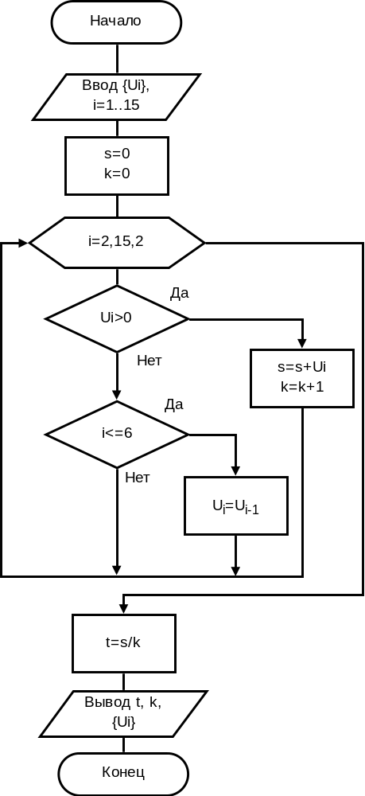
МП-11, МП-16 | 11 20 -100 30 40 -20 0 10 1 40 5 -20  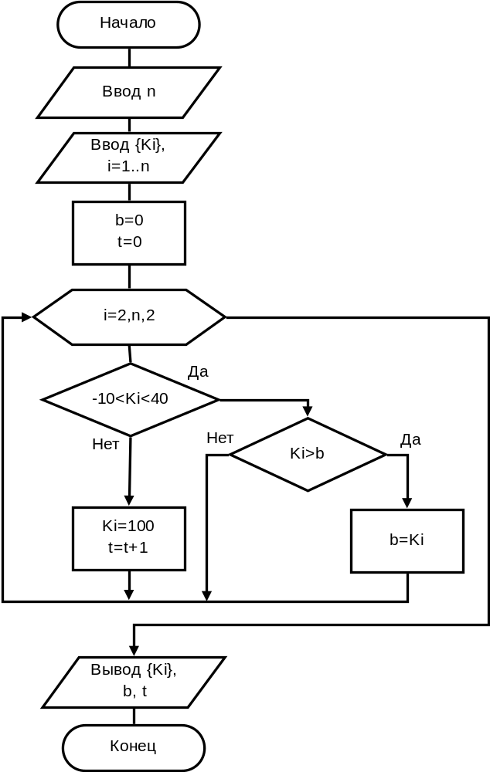
МП-12, МП-17, МП-12а | 12 2 -5 -1 0 4 8 -2 -1 10 0 -4 -3  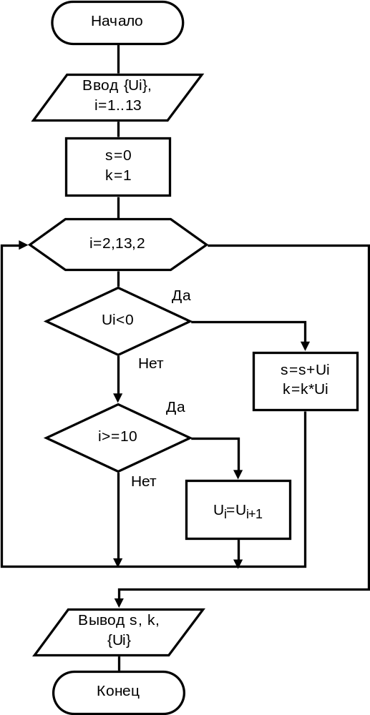
МП-13, МП-18 | 10 0 2 -9 -5 7 -3 8 2 -4 0  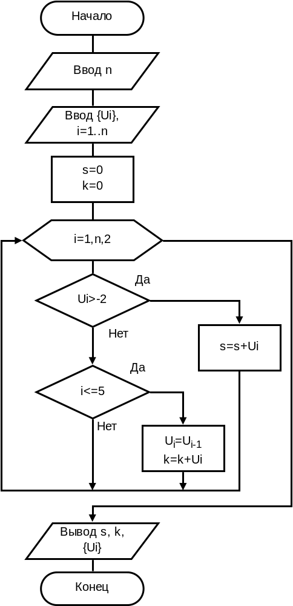
МП-14, МП-19 | 10 0 -4 2 15 12 0 -3 -8 15 2  